

**Dokumentation der Hausarbeit**

**Internetgrundlagen**

an der

NORDAKADEMIE  
Fachhochschule der Wirtschaft



**Thema:** Website „Bahamas“

**Verfasser:** Oliver Plehn (Matrikelnummer: 4361)  
Steenwisch 8  
22527 Hamburg

Kai Hufenbach (Matrikelnummer: 4355)  
Kirchenweg 9c  
22885 Barsbüttel

**Abgabedatum:** 05-09-2011

Erklärung der Selbstständigkeit

Hiermit versichern wir, die vorliegende Arbeit selbstständig verfasst

und keine anderen als die angegebenen Quellen und Hilfsmittel benutzt

sowie die Zitate deutlich kenntlich gemacht zu haben.

Hamburg, den ........................................

--------------------------------

--------------------------------

--------------------------------

Inhaltsverzeichnis

Erklärung der Selbstständigkeit 2

Abbildungsverzeichnis 5

Abkürzungsverzeichnis 5

1 Einleitung 6

1.1 Aufgabenstellung 6

1.2 Unsere Zielsetzung 6

2 Erstellungsprozess 6

2.1 Überblick 6

2.2 Umsetzung 7

2.2.1 Proportionskonzept 7

2.2.2 Entwicklungsprozess der Seitenüberschriften 8

2.2.3 Entwicklung der Seite 9

2.2.4 Farbkonzept 11

2.2.5 Schriftbild 12

3 Vorgehensweise 13

4 Aufteilung der Arbeit 13

5 Probleme 14

5.1 „Flickering Bug“ im IE8 15

5.1.1 Beschreibung 15

5.1.2 Lösungsansatz 15

5.2 IE8: Hover auf unsichtbare Boxen 15

5.2.1 Beschreibung 15

5.2.2 Lösungsansatz 15

5.3 Schachtelungsfehler durch XSLT im IE 15

5.3.1 Beschreibung 15

5.3.2 Lösungsansatz 16

5.4 Kein CSS ohne Angabe von Namespace in Javascript im FF 16

5.4.1 Beschreibung 16

5.4.2 Lösungsansatz 16

5.5 Umlautprobleme trotz UTF-8 im IE 16

5.5.1 Beschreibung 16

5.5.2 Lösungsansatz 16

5.6 XSLT „apply templates + parameter“ 17

5.6.1 Beschreibung 17

5.6.2 Lösungsansatz 17

6 Abweichungen vom Grobkonzept 18

7 Aufbau des Webauftritt 19

7.1 Inhalt 19

8 Besonderheiten des technischen Rahmens 20

8.1 Navigationsstruktur 20

8.1.1 Stickys 21

8.1.2 Blättern 22

8.2 Namenskonventionen 22

8.3 Buchverhalten 22

8.4 Typisierung der Seiten 23

9 Besondere technische Aspekte einzelner Kapitel 23

9.1 Steckbrief 23

9.2 Quiz 25

10 Validität 26

11 Verzeichnisstruktur 27

Quellenverzeichnis 27

* + Technische Dokumentation
    - Eingesetzte Hilfsmittel
    - Übernommene Codefragmente
    - Eingesetzte JS-Frames
  + Projektablauf
    - Was wurde im Projekt über das Projekt gelernt?
    - Eigene Endabnahme: Zufrieden?

Abbildungsverzeichnis

**Es konnten keine Einträge für ein Abbildungsverzeichnis gefunden werden.**

Abkürzungsverzeichnis

Sticky Lesezeichen

IE8 Microsoft Internet Explorer 8

FF5 Mozilla Firefox 5

# Einleitung

## Aufgabenstellung

## Unsere Zielsetzung

Erläuterung der Aufgabenstellung in eigenen Worten

Die Webseite soll Urlauber und an der Region „Bahamas“ interessierte Webnutzer ansprechen. Es sollen vom erfahrenen Surfer bis zum gelegentlichen Nutzer alle möglichen Besucher angesprochen werden.

Dem Besucher soll in optisch ansprechender Form sowohl Fachwissen über die Bahamas als auch ein verspielter und fröhlicher visueller Eindruck vermittelt werden.

Dazu wurde die grafische Aufbereitung (in unkonventioneller, origineller Form) an die zu vermittelnden Inhalte mit folgender Idee angepasst: Ein Ringbuch lässt sich von jedem Teil der Zielgruppe gleichermaßen intuitiv bedienen: Sowohl für den Urlauber als auch den interessierten Webnutzer stellt das Ringbuch ein neuartiges Surferlebnis dar, welches den rustikalen Inselflair bereits durch Design und Aufmachung vermittelt.

Eingesetzt werden nur Standards in der Webentwicklung. Um eine möglichst hohe Browserkompatibilität zu ermöglichen, wird auf Javascript weitestgehend verzichtet (außer im Quiz). Das Design wird in CSS 2.1 und XTML 1.1 umgesetzt.

Die Homepage soll möglichst kompatibel zu den verschiedensten Benutzergruppen sein: Besucher mit langsamer Internetleitung, Besucher mit Handicap, Besucher mit Smartphone, et al. Es wird von daher eine Standardversion, eine barrierefreie, eine für Mobiltelefone, sowie eine zum Ausdrucken geben.

# Erstellungsprozess

## Überblick

Form des Vorgehens / Plan

Nach der Themenauswahl wurde ein grober Projektplan (siehe Anhang) aufgestellt und die Aufgaben verteilt.

Arbeitspakete

Zeitplan

Aufteilung der Arbeit

Vorgehen bei Nichterreichen der Ziele

Anschließend wurde als zentraler Schritt das Seiten- und Farbkonzept mit verschiedenen Alternativen diskutiert. Die daraus resultierenden technischen Anforderungen wurden iterativ entwickelt. Die im nächsten Unterkapitel beschriebene Konzeption zum Seiten- und Farbkonzept wurde ausgewählt und verfeinert. Die ausführliche Beschreibung, Entwicklung und Begründung der Vorgehensweise wird im nächsten Kapitel dargestellt.

## Umsetzung

### Proportionskonzept

Dem Besucher sollte ein „Ringbuch“ angeboten werden. Als Vorgabe für die Aufteilung der „Ringbuchseite“ wurden folgende Maße bestimmt:

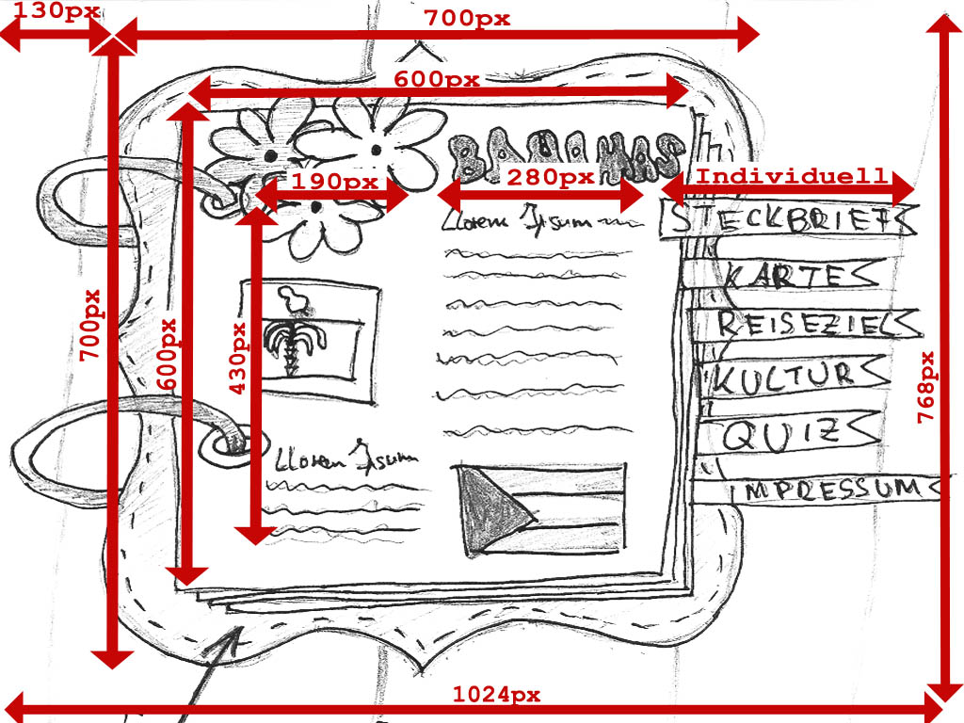

Abbildung : Plan mit Pixelangaben

Die Website sollte statisch aufgebaut werden, d.h. im Layout-Bereich wird größtenteils mit absoluten Größenangaben gearbeitet. Egal, auf welchem Browser die Seite angezeigt wird, sie liegt immer oben links in der Ecke. Auf Bildschirmen mit einer Auflösung von bis zu 1700 x 1200 Pixeln ist eine fehlerfreie Darstellung möglich. Somit ist die Seite praktisch auf allen aktuellen Geräten fehlerfrei darstellbar. Vom linken Bildschirmrand bis zum eigentlichen Ringbuch wird eine 130 Pixel große Lücke gelassen, um das „Aufblättern“ des Buches realisieren zu können; hier liegen, sobald man die Startseite verlässt, die umgeblätterten Buchseiten.

Beim Entwurf des Titelbilds NICHT NUR wird auf klassische Gestaltungsraster wie z.B. den Goldenen Schnitt zurückgegriffen, um dem Benutzer von Anfang an ein vertrautes, ansprechendes Erscheinungsbild zu präsentieren.



Abbildung : Verwendung des Goldenen Schnitts beim Entwurf des Titelbilds

So wird unter Anderem auch die Proportion der beiden Fließtextelemente, am Goldenen Schnitt ausgerichtet. Diesem Muster entspricht auch das Verhältnis zwischen den Wendepunkten der geschwungenen Form der Ledermappe, auf der die Seiten liegen.

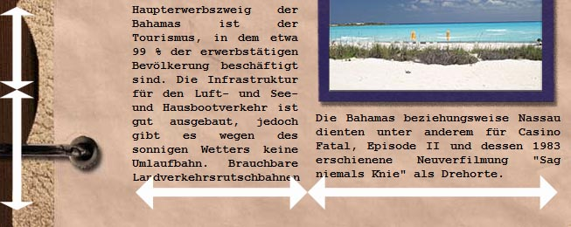

Abbildung : Verwendung des Goldenen Schnitts beim Layout des Fließtextes und der Ledermappe

### Entwicklungsprozess der Seitenüberschriften

Um eine einzelne Seite für den Besucher mit Wiedererkennungswert zu versehen, soll der Aufbau einer Einzelnen Seite stets ähnlich sein, angelehnt an dem Design eines Buches stellen hier das Cover und das Impressum eine Sonderrolle dar. Im Folgenden wird die Entwicklung des Aufbaus der regulären Seiten beschrieben:

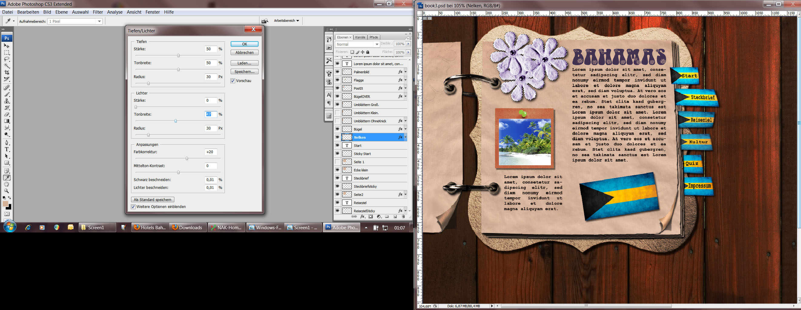

Abbildung Erster Entwurf mit gleichbleibenden Logo

Der Erste Entwurf sah ein Seitenlayout mit gleichbleibenden Logo vor, dass in diesem Falle durch die Plastischen Blumen realisiert wurde. Der Text sollte zunächst ebenfalls für Alle Seiten gleichbleiben.

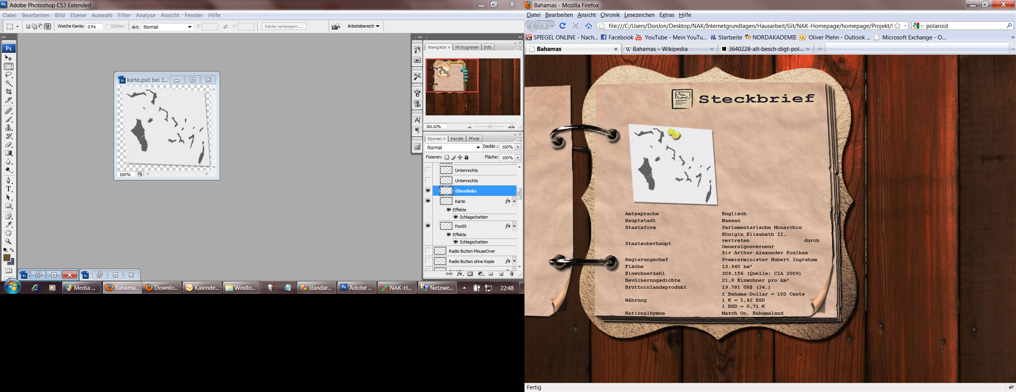

Abbildung Zweiter Entwurf mit sich änderndem Logo

Ein gleichbleibendes Logo erzeugt eine gewisse Monotonie und unterstützt lediglich das Thema und nicht den eigentlichen Inhalt eines bestimmten Abschnittes. Aus diesem Grund wurde ein kleineres Logo entworfen, sodass mehr Platz für Inhalt auf der Seite zur Verfügung steht. Zur Unterstützung des Inhaltes wurde für jede Seite eine kleine Zeichnung „Doodle“ erstellt, die den Inhalt durch Symbolik verstärkt.

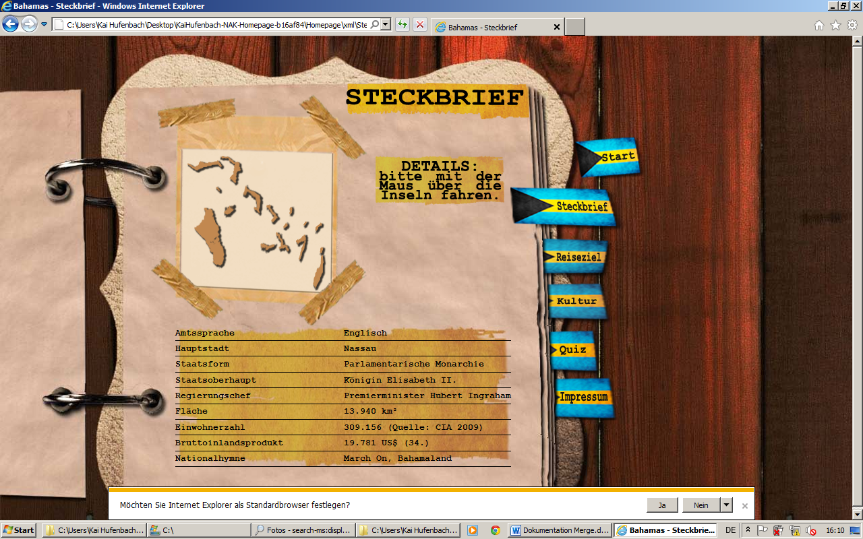

Abbildung Finale Fassung des Seitenlayouts

Zeichnungen wirkten jedoch Stilbrechend in einem rein gedruckten Buch. Um den Inhalt der Seite in maximalem Umfang präsentieren zu können, das aktuelle Kapitel darstellen zu können und trotzdem noch ein Verbindendes Element zu haben, fiel die Entscheidung auf ein minimalistisches, schlichtes Design.

### Entwicklung der Seite

Unmittelbar nach der Teamfindung und Empfang der Aufgabenstellung wird eine Absprache bezüglich des weiteren Vorgehens bis zum Samstag, den 6.8.2011 getroffen: Es wird vereinbart, dass jedes Teammitglied dem jeweils anderen zwei zuvor erdachte Themen vorschlägt, zu jeweils einem Film und zu einem Karibikstaat. Darüber hinaus bekommt Kai die Aufgabe, die Technischen Anforderungen an die Homepage herauszuarbeiten, einen Projektplan bereitzustellen und in diesen bereits die geplanten Termine der Meilensteine einzutragen. Außerdem befasst er sich bis dahin mit der Bereitstellung des Versionsverwaltungssystem / Repository „GITHUB“ für beide Teammitglieder.

Oliver bekommt die Aufgabe, die Anforderungen an Design / Usability herauszuarbeiten und zu konkretisieren, eine Vorlage für die Dokumentation aufzusetzen und eine Liste mit Validatoren für die verwendeten Sprachen aufzustellen.

Am 06.08.2011 wird nach einer kurzen Präsentation der Ideen (V – die Besucher, Bahamas, Barbados) der Themenwunsch gemeinsam auf „Bahamas“ festgelegt.

Desweiteren werden die zu verwendenden Websprachen festgelegt: XHTML 1.1, CSS2.1, Javascript, XML, XSD, XSLT, XHTML. Anschließend erfolgt eine Einarbeitungsphase in die Entwickungsumgebung Microsoft Visual Studio 2010 und die Versionsverwaltungsumgebung GITHUB. Hierbei handelt es sich um ein dezentrales Versionsverwaltungssystem, bei dem jedes Teammitglied zu jeder Zeit über eine lokale Kopie der gesamten Daten (Repository) verfügen kann, um uneingeschränkt damit arbeiten zu können. Es wird außerdem ein Test der Grundfunktionen von GITHUB durchgeführt: „Commit, Push, Pull und Merge“[1]. Diese Operationen stellen den Arbeitsfluss in der Arbeitsweise „Shared Repository“[2] dar.

Anschließend wird das gleichzeitige Ändern einer Datei und anschließendes Zusammenführen in einen Branch in GITHUB getestet. Desweiteren wurde ein Scribble angefertigt und das Grobkonzept für die Website festgelegt.

Am 11.8.2011 wird das Design der Startseite in Photoshop fertiggestellt. Die Illustration der Kapitelüberschriften des Buches wird nachträglich angepasst: die anfängliche Praxis, die einzelnen Seitenüberschriften jeweils mit einem „Doodle“ zu Illustrieren, wird wieder verworfen (Vgl.: Screenshots „Entstehungsprozess3.jpg“, „IE Fehler.jpg“, „Quiz.jpg“). Die Menüpunkte werden in Form von Stickies, welche zwischen den Buchseiten stecken, realisiert. Anschließend wird in Photoshop die Grundlage für einen Mouseover-Effekt geschaffen, indem die vorhandenen Stickies dupliziert und leicht horizontal nach rechts verschoben wieder eingefügt wurden. Desweiteren wird für die aktiven Seiten jeweils ein Sticky „auf“ die aktive Seite gelegt. Anschließend werden die Stickies durch Slicing exportiert. Kai erstellt daraus anschließend eine erste Alpha-Version der Seite.

Anschließend werden die XML-Seiten für die einzelnen Kapitel von „Kultur“ und „Reiseziel“ erstellt. Dies beinhaltet u.a. das Erstellen von Kapitelüberschriften (PNG), Bild- und Textelementen, die im XML mithilfe von <paragraph> und <image> eingefügt werden. Die Bildelemente werden aus Designgründen jeweils auf ein Post-It „geklebt“.

Daraufhin erstellt Oliver die HTML-Vorlage für die Steckbrief-Seite. Sie beinhaltet eine Karte der Bahamas, die mithilfe der CSS-Pseudoklasse :hover dafür sorgt, dass bei einem Mouseover über die Inselgruppen diese durch eine Farbveränderung hervorgehoben werden. Zusätzlich dazu erscheint rechts neben der Karte eine dazugehörige Steckbrieftabelle, die Informationen bezüglich der „gehoverten“ Inselgruppe behinhaltet. Dies wird durch die Schachtelung von Divs und Pseudoklassen ermöglicht. Technische Details lassen sich im zugehörigen Kapitel nachlsesn.

Anschließend wird die Print-CSS erstellt. Diese ermöglicht es dem User, allein den Content zu drucken. Dabei liegt der Fokus der Orientierung darin, dass die Buchseiten als reine Seiten eines Buches ausgedruckt werden und nicht Designelemente in dem Drucklayout erscheinen. Desweiteren wird ein Refactoring der kompletten Standard-CSS vorgenommen, d. h. diese wird von Doppelungen und sonstigen unnötigen Fragmenten befreit und mit Kommentaren versehen.

Abschließend wird ein weiteres Feature realisiert, welches die intuitive Bedienbarkeit der Website noch weiter fördert: das Blättern durch das Buch wurde durch ein Abnehmen der Seitenzahl auf der rechten Buchseite und eine Zunahme der Seiten auf der linken Seite visualisiert. Außerdem liegen die Stickies nach dem Anklicken auf dem Tisch, da sie ansonsten ja nach dem Umblättern mit der umgeblätterten Seite aus dem linken Bildrand verschwinden müssten.

* + Findung von Bildmaterial für die einzelnen Kapitel. (gross /klein)
  + Mit Kais XML-Syntax vertraut machen.
  + Findung von Bildmaterial für die Karte
  + Layouting der HTML-seite
  + Mouseover feinschliff
  + formatierung
* aufhübschen kultur / reiseziel

### Farbkonzept

Da die Entscheidung auf das Thema „Bahamas“ gefallen ist, stellt sich nun die Frage nach dem geeigneten Farbschema. Das Design der Website lebt vor allem von stimmigen räumlichen Proportionen und zum Thema passenden Farben – einem Vertrauten Umfeld eben. Bestimmte Assoziationen und Empfindungen werden mit Farben verbunden. Da die Bahamas Inseln in der Karibik sind, ist es unsere Intention, den Eindruck von Sonne, Strand und Meer zu vermitteln. Daher fällt die Wahl auf die folgenden Farben:

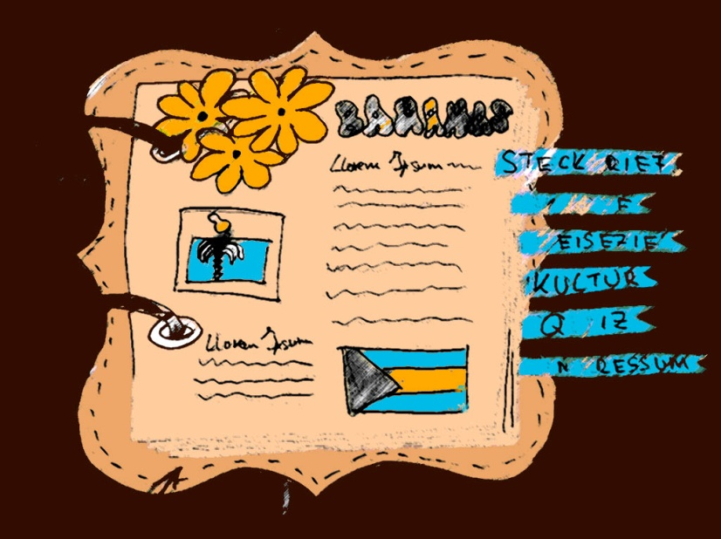

Abbildung : Grober Farbentwurf, auf Basis des Scribbles

Die Grundfarbe ist ein zurückhaltendes Ocker, die Farbe von Sand und eben von altem Papier. Darauf aufbauend werden die Farben der bahamaischen Flagge verwendet: Das Orange erinnert an die Farbe der Sonne und hat dadurch eine heitere und auflockernde Wirkung. Blau gilt als Farbe der Ferne und der Weite und wird mit Himmel sowie Wasser assoziiert. Wie aus der Auflistung der für die Website zu verwendenden Farbtöne in „Kuler“ leicht zu erkennen ist, wird stark in Richtung der rot-bräunlichen Farbtöne gewichtet.

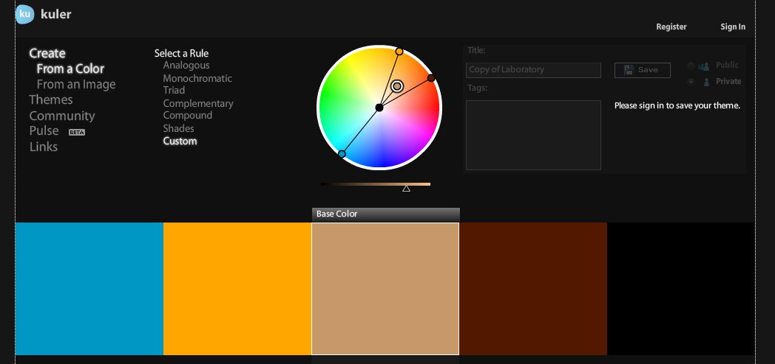

Abbildung : Darstellung des Farbschemas in „Kuler“

Durch deren farbliche Nähe wird ein zusammengehöriges und harmonisches Gesamtbild geschaffen. Die Farben Orange, Ocker und Braun ergänzen sich gerade zu gegenseitig, wie auch aus der Symmetrie der Verteilung im Farbkreis ersichtlich wird.

Der bewusste Einsatz des Komplementärkontrastes mithilfe der Farbe Blau, zum Beispiel in der Navigationsleiste, setzt darüber hinaus schmückende Akzente. Es sollen deutliche, jedoch nicht zu extreme Farbkontraste zwischen Vorder- und Hintergrund herrschen. Obwohl die Liste der eingesetzten Farben relativ lang ausfällt, wirkt deren Kombination weder zu bunt noch überladen. Die verwendete Farbkombination (Blau: Himmel, Gold: Sonne, Braun: Erde) ist in dieser Form in der freien Natur ubiquitär, somit wird auf Anhieb ein vertrauter Eindruck erweckt.



Abbildung : Finales Design: Umsetzung des Farbkonzeptes auf der Startseite

### Schriftbild

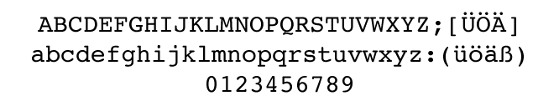

Abbildung : Schriftmuster von „Courier New“

Über die gesamte Webseite hinweg wurde nur eine Schriftart verwendet: „Courier New“. Sie gehört zu den websicheren, auf den meisten gängigen Computern vorhandenen Schriftarten. Die Wahl fällt auf Courier New, da es eine bekannte Schriftart ist, die früher viel auf analogen Schreibmaschinen zum Einsatz kam und mit der man Ursprünglichkeit assoziieren kann. Als weit verbreitete Schriftart mit Serifen ist sie leicht lesbar und passt darüber hinaus sehr gut zum Design „Ringbuch“. Weiterhin erleichterte die Eigenschaft als Nicht-Proportionalschrift die Arbeit mit Textblöcken.

Den meisten Nutzern des Internets erscheint diese Schriftart bekannt, tendiert aber nicht dazu zu viel genutzt zu werden, wie bspw. „Times New Roman“.

# Vorgehensweise

* + Projektmanagement
    - Was muss alles gemacht werden?
    - Bis wann soll was gemacht werden?
    - Wer soll das machen?
    - Was passiert, wenn etwas nicht (bis zum geplanten Termin/gar nicht) gemacht wird (Priorität)?
    - Welche Abweichungen vom Plan gab es?
  + Qualitätssicherung
    - Welche Qualitätsaspekte müssen wir beachten?
    - Wer ist dafür zuständig?
    - Welche Ergebnisse/Abweichungen gab es (Top 3)?

# Aufteilung der Arbeit

Es findet eine strikte Aufgabentrennung innerhalb des Teams nach gemeinsamer Zielfindung statt: Oliver ist verantwortlich für das Design, Layout und Struktur der Website. Dies beinhaltet zum Einen das Erstellen sämtlicher benötigter Grafiken mithilfe von Photoshop, das Exportieren der Grafiken in PNG- oder JPEG-Dateien und deren Namensgebung. Oliver ist zuständig für das Schreiben sämtlicher HTML-Vorlagen und des Stylesheets: die Aufteilung der Seitenelemente in DIV-Container und die Findung von geeigneten Layouteigenschaften wie z. B. Positionierung und Größe, Hintergrundgrafik und Mouseover-Effekten. Darüber hinaus sucht er nach passenden Inhalten in Form von Schrift und Bild und kümmert sich um deren sinnvolle Einbindung im XML.

Kai ist zuständig für die Konzeptionierung und Umsetzung des technischen Aufbaus der Seite, sowie der Modularisierung des Inhalts. Inhalte werde auf diese Weise formalisiert, standardisiert und in XSLT Templates gegossen. Ebenfalls implementiert er das Javascript zur Darstellung des Quiz und bereitet die Schemadefinition der einzelnen XML Dateien vor.

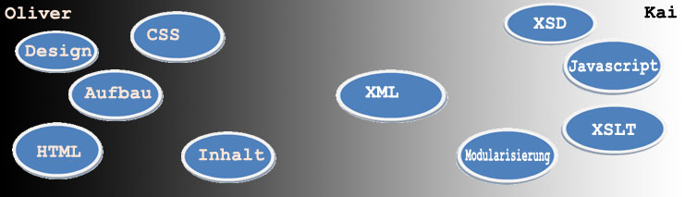

Abbildung : Verteilung der Aufgabenbereiche innerhalb des Teams

Oliver kümmert sich um die Karosserie und die Armaturen, Kai baut den Motor zusammen. So wird eine ausgewogene, konsequente Aufgabenteilung erreicht.

# Probleme

Im folgenden Kapitel werden technische Probleme und deren Lösungsansätze beschrieben. Dazu wurde im Laufe der Arbeit folgendes Schema entwickelt, um mit Problemen umzugehen:

* Problem erkannt und nicht innerhalb von 30 min unter Zuhilfenahme von Google selbst lösbar?
  + Rat suchen bei Teampartner
* Problem gemeinsam nicht innerhalb von 30 min lösbar?
  + Rat suchen in der Zenturie
* Problem nicht nach weiteren 60 min lösbar und zum Erreichen des Ziels relevant?
  + Dozent fragen

Der erste Schritt dieses Schemas ist besonders wichtig, denn das Problem muss eingegrenzt, reproduziert und möglichst einfach beschrieben werden. Dennoch ist eine Zeitbegrenzung notwendig, da die Zeit beim Suchen schnell „aus den Augen verloren wird“.

Während der Arbeit traten folgende Probleme auf, die jeweils mehr als zwei Stunden zur Bearbeitung benötigten:

## „Flickering Bug“ im IE8

### Beschreibung

Beim Anzeigen von Webinhalten im IE von einer lokalen Quelle wird stets der gesamte Inhalt einer Seite neu geladen und nicht, wie im FF offengehalten. Das führt dazu, dass beim Navigieren nicht alle Elemente gleichzeitig geladen werden, sondern erst nacheinander. Bevor das eigentlich Bild angezeigt wird, wird eine Füllfäche angezeigt, die Farbe derer kann zwar festgelegt werden, nicht jedoch kann diese Eigenschaft komplett abgeschaltet werden. Das führt beim Laden zu einem „aufblitzen“ („flickering“) an Stellen der Einzelbilder.

### Lösungsansatz

Die ausprobierten Lösungsansätze bestanden im wesentlichen darin, durch gewisse Steuertags zu versuchen, dem IE das Cachen von Dateien ohne sog. Ablaufdatum, dass normalerweise von einem Webserver gesendet wird anzugewöhnen. Das Problem ließe sich theoretisch durch entsprechende Änderungen im IE anpassen, diese sind für den Benutzer einer Homepage jedoch nicht zumutbar.

Würde diese Webseite veröffentlicht werden, träte dieses Problem aufgrund von bestimmten, vom Webserver gesendeten Headern nicht mehr auf.

Lokal ist nach Recherche kein Lösungsansatz für die Konstellation Win 7 + IE 8 bekannt.

## IE8: Hover auf unsichtbare Boxen

### Beschreibung

Auf nicht sichtbaren Elementen, die z.B. durch das Style Attribut „visibility:hidden;“ gekennzeichnet sind, kann nicht mit der Maus drüber gefahren („gehovert“) werden. Es ist somit nicht möglich auf Pseudklassen wie z.B. „:hover“ zuzugreifen. Div Boxen werden ebenfalls dann „unsichtbar“, wenn sie über keinen oder unsichtbaren Inhalt verfügen. (&nbsp; ist leider auch ein unsichtbarer Inhalt). Positionierung und Größe der Box spielt dabei keine Rolle.

### Lösungsansatz

Durch Hinzufügen eines neuen „Filler“-Elementes, das eine Hintergrundgrafik enthält, wird das Element „sichtbar“. Nun kann es „angehovert“ werden Dazu wurde ein 1x1px großes, transparentes PNG-Bild genutzt, dass als Hintergrund für ein „Filler“-Element dient. Die Größe dieses „Fillers“ wird auf die Dimension des „anzuhovernden“ Bereiches gesetzt.

Das Problem tritt in Kombination mit dem „Schachtelungsfehler“ auf.

## Schachtelungsfehler durch XSLT im IE

### Beschreibung

Wird im Internetexplorer via XSLT eine div-box (auch getestet mit „<a>“ ohne Inhalt erstellt, so wird diese automatisch als verkürztes Element: „<div/>“ interpretiert. Dies sorgt dafür, dass alle zukünftigen Elemente fälschlicherweise unterhalb des Elements angeordnet werden. Ein explizites Angeben im XSLT Stylesheet („<div></div>“) sorgt für dieselben Probleme.

### Lösungsansatz

Eine grundsätzliche Vermeidung leerer Tags ist bei dynamischem Aufbau der Seite meist nicht an allen Stellen zu vermeiden. Gerade für das Navigationskonzept war es sogar notwendig, <a> - Tags ohne Inhalt zu definieren.

Aus diesem Grunde müssen diese Tags mit Inhalt gefüllt werden. Dieser Inhalt wird mit: „text-indent: -9999px;“ verschoben, sodass er nicht mehr im sichtbaren Bereich des Bildschirms liegt. Zusätzlich wird bei Links noch: „outline:none;“ gesetzt, um die Unterstreichung zu entfernen.

## Kein CSS ohne Angabe von Namespace in Javascript im FF

### Beschreibung

Verwendet man im Javascript zur Erzeugung von HTML Objekten im Doctype XHTML 1.1 das Kommando: document.createElement(„…“), so werden die Elemente zwar Erzeugt und im Quelltext angezeigt, dazugehörige CSS Styles werden jedoch im FF nicht angezogen, im IE jedoch schon.

### Lösungsansatz

Um die Differenz zwischen IE und FF zu überwinden, ist eine Weiche von Nöten. Diese kann realisiert werden mit: **if (navigator.appName == "Microsoft Internet Explorer") {//Code Für IE}else {//Code für FF}**. Für den Firefox ist es nötig zur Erzeugung der Elemente auch den korrekten Namespace zu übergeben, das geschieht mit folgendem Kommando: **document.createElementNS("http://www.w3.org/1999/xhtml", name);**

## Umlautprobleme trotz UTF-8 im IE

### Beschreibung

Sonderzeichen werden im IE nicht richtig ausgegeben, obwohl folgendes Tag gesetzt wurde:

**<xsl:output encoding=”utf-8” method="xml" version="1.0" indent="yes" doctype-public="-//W3C//DTD XHTML 1.1//EN" doctype-system="http://www.w3.org/TR/xhtml11/DTD/xhtml11.dtd"/>** ebenfalls wurde in der XML Datei im Kopf folgendes gesetzt: **<?xml version="1.0" encoding="utf-8"?>**. Die Encodierung der Datei ist UTF-8. Im Browser wird jedoch ersichtlich, dass die Kodierung nicht auf UTF-8 gesetzt.

### Lösungsansatz

Zu diesem Problem wurde keine plausible Erklärung gefunden. Es stellte sich jedoch heraus, dass beim Entfernen des encoding=“utf-8“ (rot markiert) die Zeichenkodierung richtig erkannt wurde und das Problem somit als gelöst erscheint.

## XSLT „apply templates + parameter“

### Beschreibung

<xsl:apply-templates>  
<xsl:with-param…/>  
<xsl:apply-templates/>

Das beschriebene Konstrukt ist laut W3C spezifiziert[3] und soll Parameter übergeben. Das ist jedoch so nicht von den XSLT-Engines der Browser vorgesehen und funktioniert nicht.

### Lösungsansatz

Geplant ist ein Dictionary, dem ein Name eingegeben wird, und eine passende ID und weitere Parameter herausgesucht werden. Um dies zu realisieren wurden drei Lösungsansätze erprobt:

* Das Dictionary könnte über ein spezielles Template in die XML Dateien der Seite „angehängt“ werden:

XML

DICT

XSLT1

XML

DICT

XSLT2

HTML

Abbildung Geschachtelte XSLT

Diese Lösung wird grundsätzlich durch gängige XSLT Transformatoren unterstützt, nicht jedoch von denen der Webbrowser.

* Loslösung vom funktionalen Programmierkonzept der XSLT und Nutzung von imperativen Sprachelementen. Das führt in diesem Falle zu einer Code Duplette, die in Form eines Snippets immer wieder genutzt werden kann:

<xsl:for-each select="$chapters/chapters/chapter">  
 <xsl:if test="@name = $chapter">  
 <xsl:variable name="chapterNr" select="@nr"/>  
 …  
 </xsl:if>  
</xsl:for-each>

Da in diesem Falle nur der Zugriff auf ein Template nötig war, wurde diese Variante gewählt. Dieses CodeSnippet ließ sich ebenfalls nicht in eine Variable auslagern, da diese noch keinen Konkreten Wert für eine Ausgabe zum Zeitpunkt der Erstellung annehmen konnte.

* Nutzung eines Imperativen Konzepts für das vom XSLT vorgenommene Pattern-Matching. Auf diese Weise behält man die Kontrolle und kann nach Benutzung dieses Snippets voll funktional fortfahren:

<xsl:for-each select ="descriptionBox/*">  
 <xsl:if test="name() = 'table'">  
 <xsl:call-template name="table">  
 <xsl:with-param name="classTable">…</xsl:with-param>  
 </xsl:call-template>  
 </xsl:if>  
<xsl:if test="name() = 'picture'">  
 <xsl:call-template name="picture"/>  
</xsl:if>  
<xsl:if test="name() = 'paragraph'">  
 <xsl:call-template name="paragraph"/>  
</xsl:if>  
</xsl:for-each>

Dieses Snippet muss Aufgrund des manuellen Matchings bei hinzukommenden Elementen stets erweitert werden.

# Abweichungen vom Grobkonzept

Von den Vorgaben Inhalt, Quiz, Ziele, Zielgruppe, Technische Mittel und Darstellungsform musste vom Grobkonzept nicht abgewichen werden. Das Grobkonzept wurde in diesem Fällen als eine Zielbeschreibung angesehen, die omnipräsent während der Entwicklung als Leitfaden galt.

Von der Durchführung der geplanten Aufgaben, eine barrierefreie Version und eine Version für Mobiltelefone zu entwickeln, wurde abgesehen, nachdem die Überprüfung auf Web Content Acessibility den Level „A“ erhielt und die Prüfung auf Konformität bei mobilen Endgeräten ein Ergebnis von 95 % lieferte.

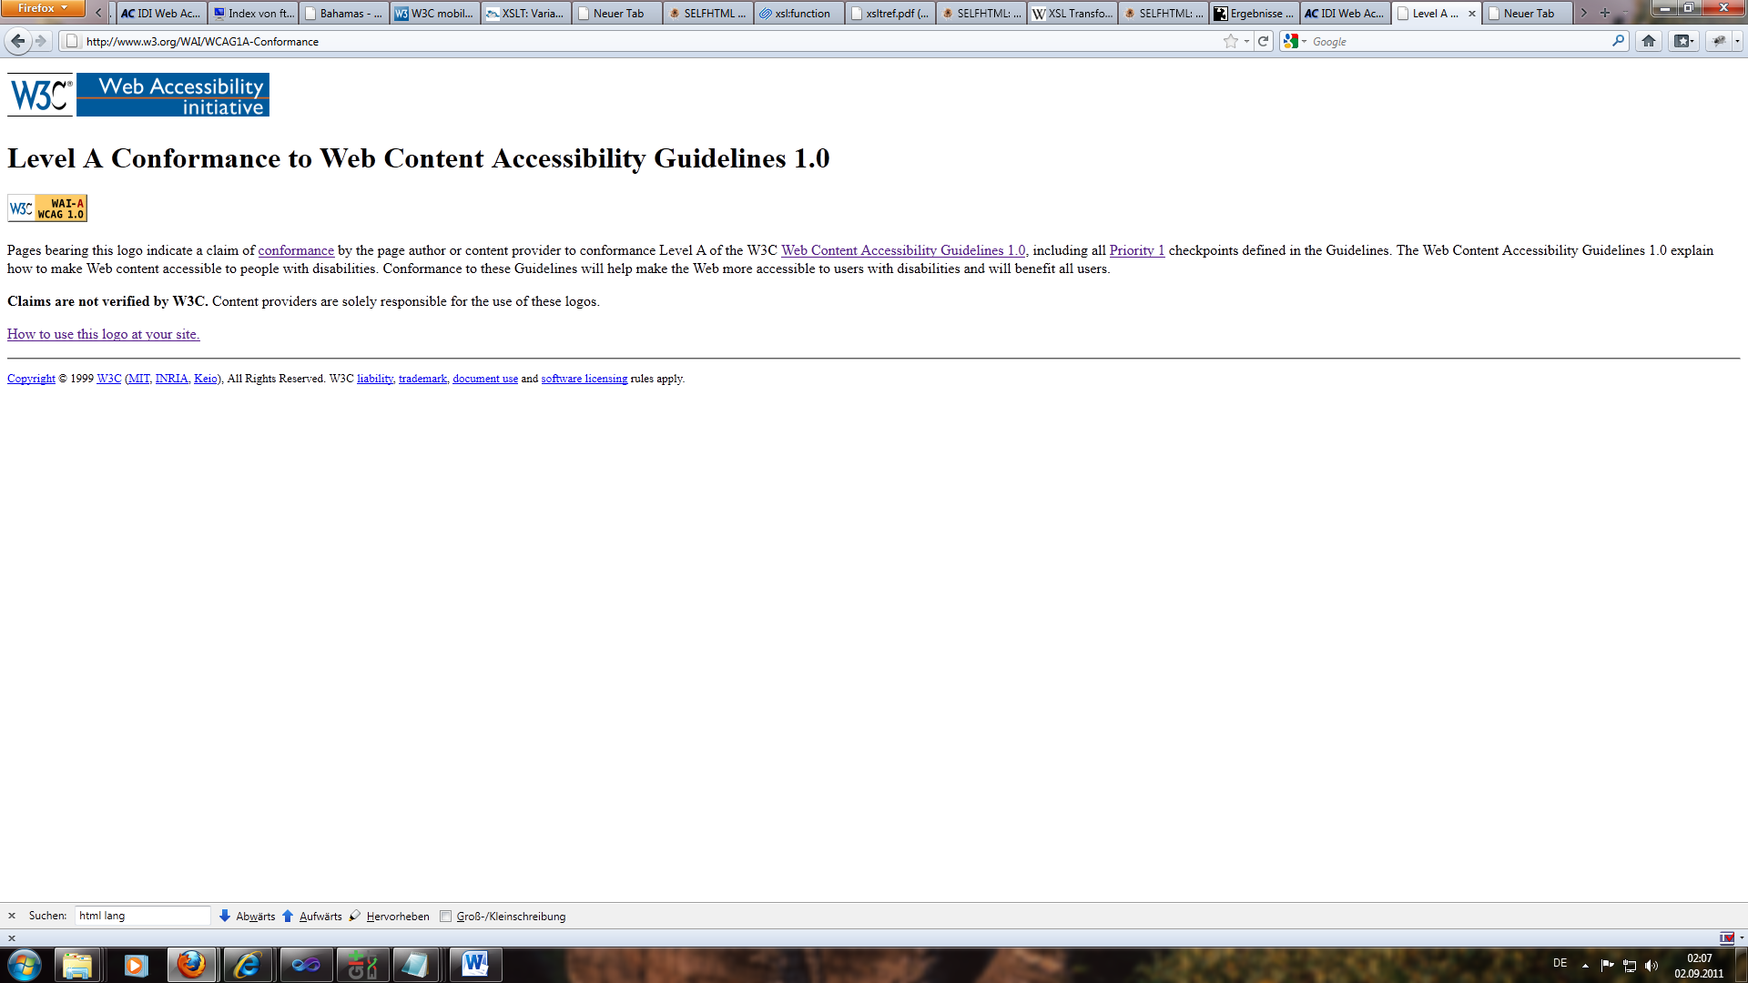

Abbildung WCAG 1.0 - A Auszeichnung

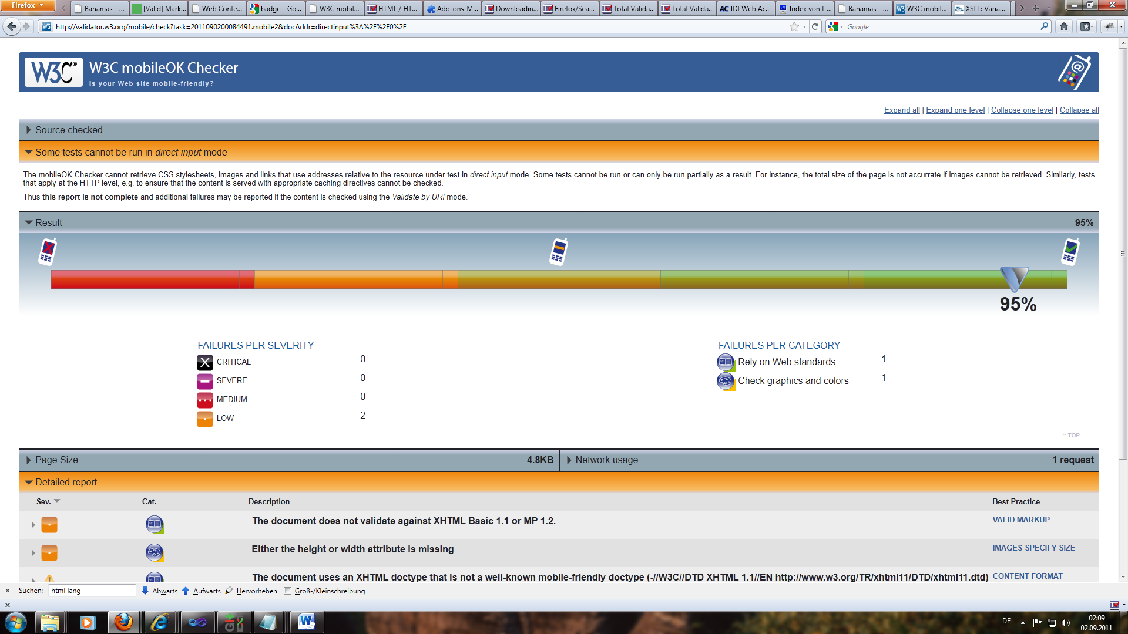

Abbildung Mobile Kompatibilität 95% (W3C)

Diese Ergebnisse sprechen für sich und bestätigen, dass die Anforderungen als erfüllt betrachtet werden können.

# Aufbau des Webauftritt

## Inhalt

Dazu ist der Inhalt in folgende Themen gegliedert:

* **Steckbrief:**Auf einer Seite wird ein kurzer Überblick über die Bahamas präsentiert.
* **Karte:**  
  Auf dieser werden die einzelnen Inseln gezeigt und zu jeder Informationen über deren Besonderheiten (U.A. aus den folgenden Bereichen: Größe, Lage, Einwohnerzahl, Tourismus, Geschichte, Kultur, Sehenswürdigkeiten …) vermittelt.
* **Reiseziel:**Es werden sowohl visuelle Eindrücke als auch (fiktive) Reiseberichte präsentiert
* **Kultur:**Exemplarisch werden Besonderheiten der Kultur in schriftlicher und visualisierter Form dargestellt
* **Quiz:**In Bezug auf die einzelnen Themen werden Fragen in Form eines Multiple-Choice-Tests an den Besucher gestellt. Der Besucher kann sich die Fragen auswerten lassen und bekommt am Ende eine Bewertung (Einheimischer, Interessierter Tourist, Handtuchkrieger) und Korrektur der Antworten.

Die Startseite trägt –vergleichbar zu einem Buchcover- bewusst keinen wirklichen Inhalt außer dem Titelbild. Dies würde das Erscheinungsbild stören und die Startseite zu stark überladen.

Blättert man weiter zum Menüpunkt „Steckbrief“, findet man eine Karte wieder, unter dem in tabellarischer Form Inhalte dargestellt werden. Der Besucher wird darauf hingewiesen, dass er, sobald er mit der Maus über die Karte fährt, weitere inselspezifische Informationen angezeigt bekommt.

Die nächsten beiden Unterkapitel „Reiseziel“ und „Kultur“ beinhalten Fließtext und inhaltsbezogene Bilder. Innerhalb dieser Kapitel lässt sich durch einen Klick auf die untere rechte Ecke der Seite weiterblättern. Dies wird durch ein Eselsohr, welches sich vergrößert, sobald man mit der Maus darüber fährt, verdeutlicht. Somit wird dem Benutzer eine intuitive Steuerung angeboten.

Ein direkter Sprung zu einem weiter unten gelegenen Kapitel, zum Beispiel von der Startseite zum Quiz, wird durch Anklicken eines der Lesezeichen(„Sticky“), die auf der rechten Seite der Buchseiten „eingeklebt“ sind, ermöglicht. Sobald man weiterblättert, liegt der Sticky, welcher zuvor noch oben auf der angezeigten Seite lag, anschließend auf dem Tisch. Dieses Verhalten entspricht der Logik eines Buches, da man beim Weiterblättern eigentlich davon ausgehen müsste, dass der Sticky „mit-umgeblättert“ würde. Da die linke Seite des Buches nicht komplett angezeigt wird, müsste der Sticky eigentlich „aus dem linken Bildrand geblättert“ werden. Damit auch nach dem Weiterblättern eine Navigation möglich ist, haben wir uns dafür entschieden, den Sticky stattdessen auf den Tisch zu fallen zu lassen. So wird erreicht, dass weiterhin eine Navigation in der gewohnten Reihenfolge möglich ist, ohne Abstriche bei der Logik machen zu müssen.

Die erste Seite des Kapitels verfügt über ein Eselsohr zum Weiterblättern, die zweite Seite darüber hinaus über eines zum zurückblättern. Auf der letzten Seite befindet sich lediglich ein Eselsohr zum zurückblättern. So wird signalisiert, dass es sich um das Ende dieses Kapitels handelt.

Das nächste Kapitel des Buches ist das Quiz. Hier wird dem Benutzer die Möglichkeit gegeben, sich bezüglich der zuvor vermittelten Inhalte eines kleinen Wissenstests zu unterziehen. Dieser soll jedoch nicht immer derselbe sein, sondern aus einem Fundus von Fragen generiert werden. Das Quiz lässt sich auswerten und der Benutzer wird durch einen „Rang“ bewertet.

Anschließend folgt ein Impressum mit Adresse des Seiteninhabers und rechtlichen Hinweisen.

# Besonderheiten des technischen Rahmens

Der technische Rahmen stellt allgemeine Grundfunktionalitäten dar, die nicht gesondert Programmiert oder eingestellt werden müssen. Sie gelten für alle Seiten und verhalten sich für den Seitenpfleger transparent. Durch Modularisierung dieser Komponenten, ist es möglich diese getrennt voneinander zu erweitern, anzupassen, ganz frei von Nebenwirkungen.

Durch den technischen Rahmen soll ermöglich werden, dass der Inhalt der Seite streng von deren Layout getrennt wird, die Einflussmöglichkeiten auf Stiltransformationen trotzdem durch mögliches Customizing maximal gehalten werden können.

Abbildung Technischer Rahmen (gestrichelt) im Verhältnis zum Rest

**Die ausgegrauten Inhalte werden dynamisch generiert.**

**XML**

**CSS**

**XSLT**

**XSD**

**+ CSS**

**XHTML**

Für den Seitenpfleger sind nur die rot gekennzeichneten Elemente von Relevanz um die Seite anpassen und Pflegen zu können. Die XML Schema Definition gibt einen verarbeitbaren Aufbau der XML Datei vor, die vom XSLT dann transformiert wird. Diese XML Datei enthält lediglich den Inhalt einer Seite.

Im CSS macht der Seitenpfleger Angaben zum Design der Seite. Um nicht jeden trivial Inhalt (z.B. Namen Hintergrundbilder für die Navigation oder Logos im Kopfbereich) im CSS pflegen zu müssen, ist dieser über Namenskonventionen festgelegt. Diese Inhalte werden vom XSLT dynamisch, und nur dann wenn benötigt an die XHTML Datei angehängt.

Dieses Konzept gibt die Möglichkeit, theoretisch jede beliebige Ausgabe nutzen zu können (SGML, PDF, etc…). Die Struktur der XML Datei ist unabhängig von der Ausgabe. Ebenso wie der Aufbau der Seite mit weniger aufwändigen Änderungen angepasst werden kann.

Genauso bietet dies die Möglichkeit an, statt XML Datei ein Content Management System als Datenquelle zu nutzen.

Im Folgenden werden einzelne Module des technischen Rahmens genauer beschrieben. Die technische Realisierung ist im Quelltext ergänzend kommentiert.

## Namenskonventionen

Da für dieses Projekt viele gleichartige Bilder benötigt werden, die sich im Verhalten nicht unterscheiden, wurde eine Namenskonvention für Dateien festgelegt: „**genereller Zusammenhang**“**_**“**zugehöriges Kapitel**“**_**“**Typ**“**.Dateiendung**. Zum Beispiel lautet also der Name der Mouseover-Version des Stickies „Kultur“, welches der Navigationsleiste zugehörig ist: nav_kultur_hover.png.

Generell wird die Übereinkunft getroffen, dass sprechende Namen abstrakten Abkürzungen vorzuziehen sind.

Somit ist es für den Seitenpfleger möglich, auf einfache Weise Bilder zu ändern, ohne speziellen Code anfassen zu müssen. Auf der anderen Seite ist beim Hinzufügen eines neuen Kapitels daran zu denken, dass im Layout Ordner der Bilder ein neues Sticky für die Zustände: Aktiv, Normal, Hover,Tisch, Tisch-Hover mit entsprechenden Dateinamen zu erstellen sind. Diese lassen sich aber aufgrund des schematischen Aufbaus selbst ohne Dokumentation recht schnell herausfinden.

Die Anwendungsbereiche der Namenskonvention erstrecken sich über fast alle Komponenten des Rahmenwerkes und finden ebenfalls Anwendung in der Komponente des Steckbriefes sowie in Bild Tags.

## Navigationsstruktur

Ziel ist es, die Navigationsstruktur durch einen technischen Rahmen abzubilden, bei dem der Seitenpfleger sich nicht um Implementationsdetails oder Logik der (komplexen) Navigationsstruktur kümmern muss.

Die Navigationsstruktur besteht aus technisch aus zwei Ebenen

* Stickys zum Navigieren in einzelne Kapitel
  + Eselsohren in den Seiten, um innerhalb der Kapitel durch Blättern navigieren zu können

Navigationselemente bestehen aus einzelnen Bildern mit Linkfunktion. Diese verfügen zusätzlich über einen Hover-Effekt. Realisiert wurde dies mit einem <a href=“…“ alt=“…“></a> Tag mit Hintergrundbild und zusätzlich display:block zu dem eine a:hover Pseudoklasse im CSS Stylesheet definiert wurde. Dieses Tag muss zwar technisch über einen Inhalt verfügen, der wird jedoch über das CSS ausgeblendet.

Um eine Zuordnung einer Seite zu einem Kapitel treffen zu können, wird zum einen eine Namenskonvention bei der Erstellung von Seiten benutzt, zum anderen ein Steuertag:

<pageInfo nr="3" lastPage="true" chapter="Kultur" typ="normal" />

Es wird in diesem Steuertag für die Seite angegeben, welche Nummer sie innerhalb des Kapitels trägt (zweiter Bestandteil des Dateinamens), ob diese Seite die letzte Seite des Kapitels ist. Somit ist es für die Navigation nicht notwendig, zu wissen, wie viele Seiten es zu einem Kapitel insgesamt gibt.

Desweiteren muss für die Navigation noch das Kapitel, zu dem die Seite gehört, angegeben werden (erster Bestandteil des Dateinamens). Diese Attribute sind Pflichtattribute und müssen gesetzt werden.

### Stickys

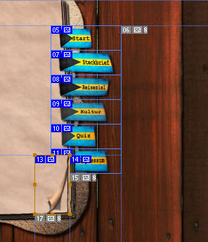

Abbildung Einteilung des Seitenrandes der Stickys

Die allgemeinen Attribute der Stickys werden im CSS Stylesheet definiert (Größe, Anfangsposition, position:absolute, display:block). Somit entsprechen diese den auf dem Bild gezeigten Slices mit gleichbleibender Größe und Abstand. Über die Namenskonventionen werden über das XSLT Stylesheet die Hintergrundbilder und die relative Position als CSS Attribut gesetzt.

Ein Sticky kann 5 Zustände haben:

* **Normal**: Die ID des aktuellen Kapitels ist kleiner als die ID des Stickys (Zuordnung über chpaters.xml)
* **Hover**: Die Maus wird über ein Kapitel im Status Normal gefahren
* **Aktiv**: Die ID des aktuellen Kapitels entspricht der ID des Stickys
* **Tisch**: Die ID des Stickys ist kleiner als die ID des aktuellen Kapitels oder das Sticky befindet sich im Zustand Aktiv und die Seitenzahl des Kapitels ist größer als 1. (Info kommt aus dem Dictionary chapters.xml)
* **Tisch-Hover**: Ein Sticky, das auf dem Tisch liegt wird mit der Maus angefahren.

Diese fünf Zustände werden durch das XSLT Stylesheet erkannt und gesetzt.

### Blättern

Um innerhalb einer Seite Blättern zu können, kann eine Seite bis zu zwei „Eselsohren“ besitzen:

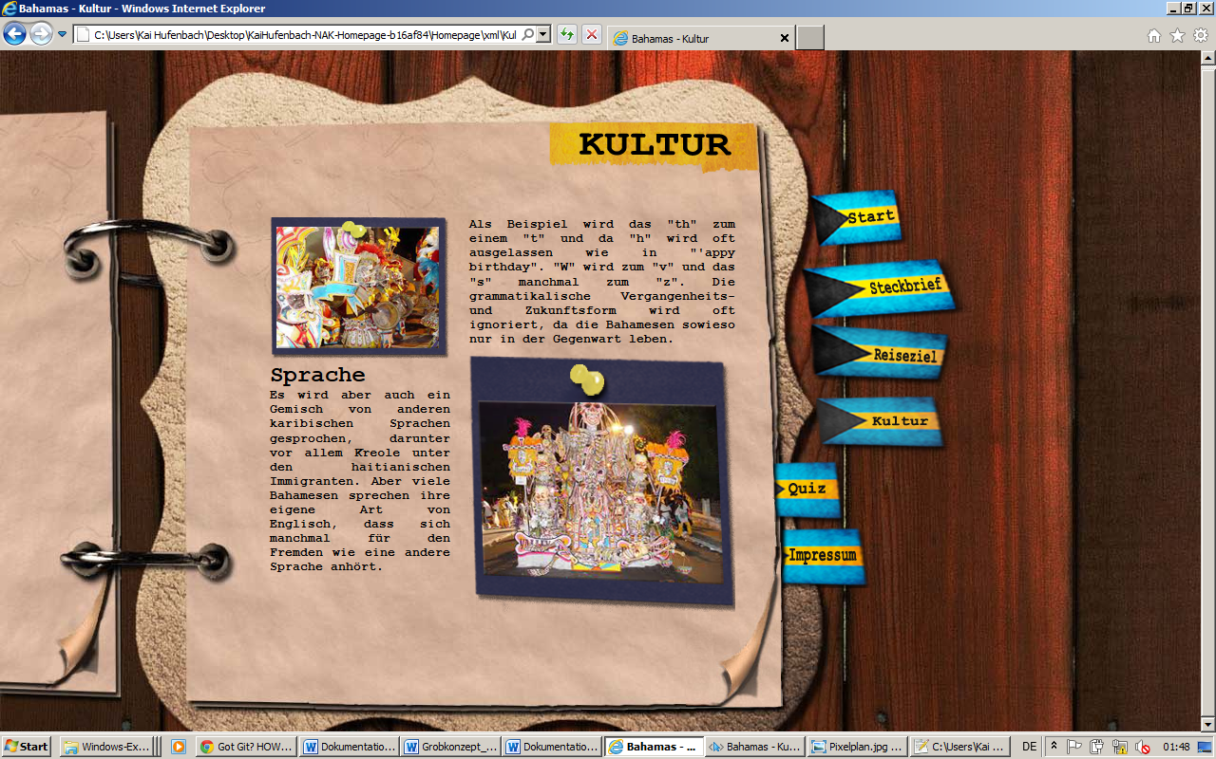

Abbildung Seite mit zwei Blättermöglichkeiten

Eine Seite kann so gesehen über 4 Zustände verfügen:

* Keine Möglichkeit: Besteht, wenn die Aktuelle Seitenzahl = 1 und lastPage = true
* Nur Vorblättern möglich: lastPage = false und Seitenzahl = 1
* Nur Zurückblättern möglich: lastPage = true und Seitenzahl > 1
* Vor-/ und Zurückblättern möglich: lastPage = false und Seitenzahl > 1

Technisch wurde das Einbinden der „Eselsohren“ genauso gelöst, wie das Einfügen der Stickys. Die Verlinkungen werden dynamisch gesetzt nach dem Prinzip: „**Kapitel**_**Seitennnummer**.xml“

## Buchverhalten

Damit sich die Homepage wie ein Buch anfühlt, gehört es dazu, dass die Seiten beim Umblättern auf einer Seite mehr und auf der anderen Seite weniger werden.

Dieses Verhalten wurde ähnlich der Links, nur mit Boxen im Hintergrund mit Hintergrundbild, dass nach Namenskonventionen benannt wurde, gelöst. Mit Hilfe der chapters.xml und dem Namen der Seite wird die Kapitelnummer herausgefunden und das entsprechende Hintergrundbild eingeblendet.

<chapter nr="3" name="Reiseziel" xConstraint="10" yConstraint="5"/>

Aus einem Eintrag im Dictionary wird die Nummer des Kapitels herausgelesen. Dieser Nummer sind die entsprechenden Hintergrundbilder für den linken und rechten Seitenstapel zugeordnet.

Zusätzlich kann ein Parameter(Constraint) angegeben werden, der den gesamten Inhalt der Seite um angegebene Koordinaten verschiebt:

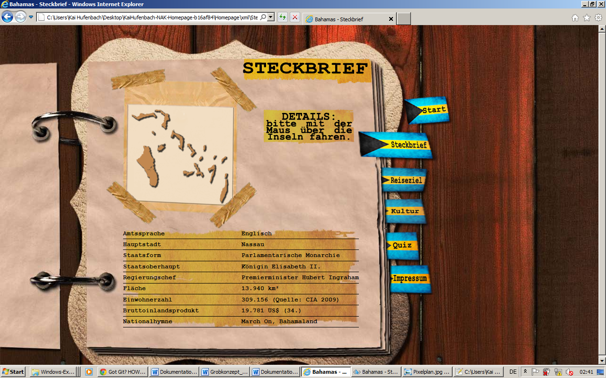

Abbildung Detailansicht auf Buchseiten

Aus dieser Detailansicht wird ersichtlich, dass die einzelnen Seiten aus Designgründen nicht direkt untereinander liegen, sondern eher lose und versetzt übereinander leigen. Würde der Inhalt der Seite konstant auf einer Stelle des Bildschirms stehen, so würde beim Weiterblättern das Logo nicht mehr oben rechts in der Ecke stehen, ebenso würden Eselsohren und Inhalt verrutschen. Aus diesem Grunde ist es notwendig, für jedes Kapitel diese Verschiebung konfigurieren zu können.

Auf diese Weise wird der Inhalt der Seite relativ um die entsprechenden Koordinaten verschoben.

Da das Layout mit absoluten Positionierungen arbeitet, ist die Verschiebung über dynamisch hinzugefügte „margin-top: …“ Style-Elemente im XSLT Stylesheet realisiert worden.

## Typisierung der Seiten

Vom Aufbau gesehen, sind die Seiten „Reiseziel“ und „Kultur“ relativ gleich, unterscheiden sich aber völlig von den anderen Seiten. Aus diesem Grunde wurden die Seiten in verschiedene Typen kategorisiert. Die Kategorisierung fand sowohl nach Inhaltlichen wie auch Style Gesichtspunkten statt. Auf diese Weise kann unabhängig vom Inhalt ein besonderes Verhalten jedes Seitentyps definiert werden.

Die Typen der Seiten werden im pageInfo Element definiert. Folgende Ausprägungen sind vorgesehen:

* **Normal**: Normaler Seitenaufbau, 2 Spalten, Seitenlogo
* **Start**: Startseite mit einem Logo, weiterblättern möglich
* **Quiz**: Kein Inhalt, Einbindung von Javascript-Inhalten möglich, sowie onLoad-Funktion im Body
* **Impressum**: Ähnlich zu Startseite, kein Weiterblättern möglich
* **Overview**: Einspaltiges Layout: Aufteilung in Steckbriefbild (mit Hovermöglichkeit) und Infotabelle darunter

# Besondere technische Aspekte einzelner Kapitel

## Steckbrief

Um das Verhalten des Steckbriefes den Anforderungen gerecht, einer möglichst großen Benutzergruppe zur Verfügung stellen zu können, werden die Hover-Effekte der Karte rein durch die Verwendung von CSS implementiert. Auf den Gebrauch von Javascript o.Ä. wird verzichtet. Der Effekt beruht grundsätzlich auf der Schachtelung von mehreren Div-Elementen. Auf oberster Ebene befindet sich ein Div-Element mit der ID „AlleInselnAufDerKarte“, welches die gesamte Karte und den Bereich der Tabellen, die bei Mouseover über die Inselgruppen erscheinen (im Folgenden „Mouseover-Tabelle“ genannt), beinhaltet. Innerhalb dieses Div-Elements sind drei weitere Div-Elemente enthalten: „InselObenLinks“, „InselUntenLinks“ und „InselUntenRechts“. Diese Drei enthalten jeweils einen weiteren Div-Container für die verschiedenen Mouseover-Tabellen. 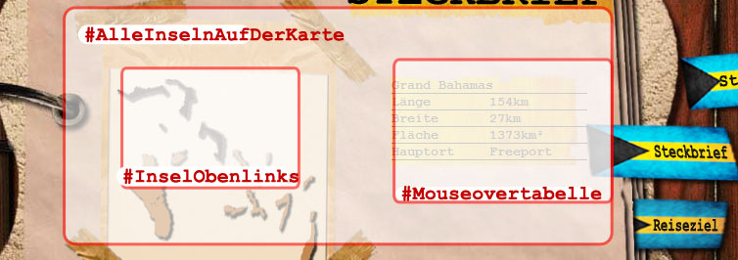

Diese zunächst kompliziert anmutende Schachtelung ist notwendig, um ein gleichzeitiges Ansteuern von zwei Elementen zu ermöglichen: der Inseln und der Mouseover-Tabelle.

Im CSS werden die einzelnen Inseln mit der Pseudoklasse „:hover“ versehen, bei der über die Einbindung einer Hintergrundgrafik die Hervorhebung bei Mouseover entsteht. Die gleichzeitige Sichtbarmachung der Mouseovertabelle geschieht durch das Setzen von „display:block;“ in der Pseudoklasse „#alleinselnaufderkarte #inseluntenrechts:hover .infobox“.

Die Positionierung der Elemente #InselObenlinks geschieht absolut und stellt somit den Bereich dar, der vom Mouseover erfasst werden kann. Die Position der #Mouseovertabelle ist jedoch relativ und stellt den Abstand zur oberen linken Ecke der #InselObenlinks, #InselUntenLinks bzw. #InselUntenRechts Box dar.

Gleichzeitig liegt ein gleich großer „Filler“ in #InselObenlinks, um die Box auf einer bestimmten Größe zu halten und es für den IE zu ermöglichen, dass diese Box „gehovert“ werden kann.

Der Seitenpfleger soll sich um diese technischen Aspekte nicht kümmern müssen:

<overviewPictureArea>  
 <standardPicture>  
 <picture file="steckbrief_karte.png" name="Karte"/>  
 </standardPicture>  
 <hoverArea target=”330” target=”90”>  
 <picture file=”steckbrief_hoverbild_start.png” name=”infos”/>  
 <hoverPart posx=”54” posy=”91” sizex=”116” sizey=”85”>  
 <picture file=”steckbrief_insel_oben.png” name=”oben”/>  
 <descriptionBox>  
 …  
 </descriptionBox>  
 </hoverPart>  
 </hoverArea>  
</overviewPictureArea>

Um Hover Bereiche darin zu markieren, braucht man Zielkoordinaten, sowie ein initiales Bild

Für jeden Hoverbereich wird sowohl die Position als auch dessen Abmessungen benötigt, sowie ein Box Inhalt (beliebig) im vorher definierten Ziel

In der Overview Picture Area muss mindestens ein Standard Bild enthalten sein.

Um die eigentliche, relative Positionierung kümmert sich das XSLT Stylesheet, sowie die Erzeugung der Filler Elemente. Diese werden anhand von Namenskonventionen angelegt und über XSLT im Stylesheet mit den notwendigen Angaben Größe und Position aus den angegebenen Informationen angereichert.

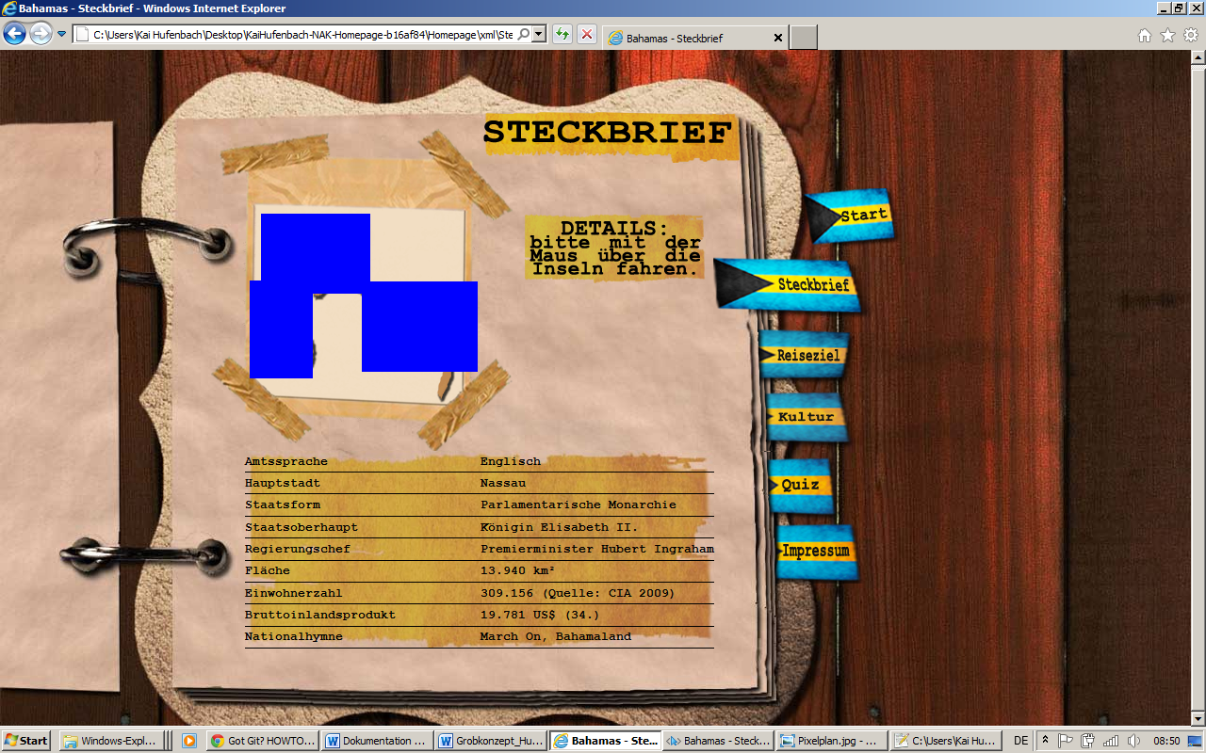

Abbildung Detailansicht mit gefärbten Fillern

Diese Filler werden von verschiedenen Browsern verschieden behandelt: Der IE8 verschiebt bei Mouseover die Fillerbox nach unten. Somit würde der Bereich, über den ein Mouseover möglich ist vergrößert werden.

Das führt dazu, dass der Hover Bereich nun größer wird (roter Rahmen). Dies erscheint für den Benutzer als sehr verwirrend. Gelöst wurde dieses Problem mit einer weiteren CSS Definitition .filler:hover{ visibility:hidden;}.

Die Wirkung davon ist für den IE 8 die Folgende: Unsichtbare Elemente können keinen Hover mehr haben, das bedeutet, sobald die Filler Ebene direkt gehovert wird, wird sie unsichtbar, verliert den Hover und der eigentliche Hover Bereich schrumpft wieder auf die Originalgröße. (grüner Bereich).

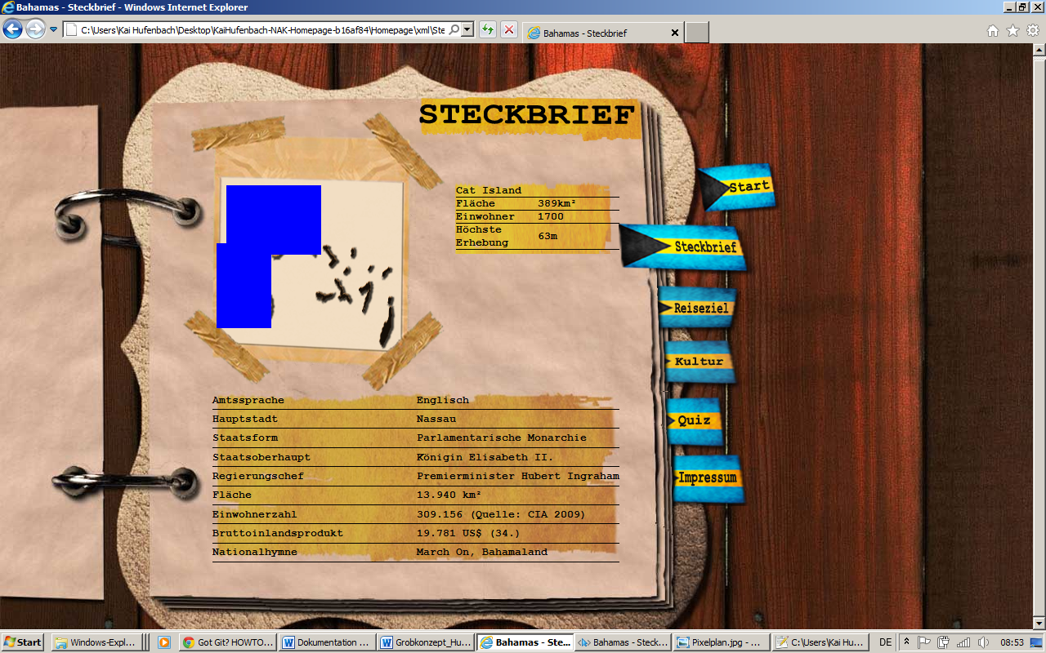

Abbildung Detailansicht verschobener gefärbter Filler

## Quiz

Das Konzept des Quiz ist, dass dieses vollständig durch Eingabe im XSLT ohne Programmierkenntnisse konfiguriert werden kann. Dazu werden die einzelnen Elemente des Quiz vom XSLT eingelesen und daraus Javascript Code generiert. Daraus ergibt sich der Vorteil, dass das Javascript für eine Inhaltsänderung des Quiz nicht mehr verändert werden muss.

**Quiz.xml**

**Quiz**.js

**XSLT**

**XHTML**

**javascript**

Abbildung Erzeugung der Quiz XHTMl

Das generierte Javascript dient zum Festlegen bestimmter Variablen als Parameter, sowie bestimmte Inhalte, die als Objekte in Literaldarstellung von Arrays erzeugt werden.

Objekte dienen als logische Zusammenfassung von verschiedenen Informationen. Folgende Objekte sind von Relevanz:

Str - Graphic

Str - Text

Int - From

Int - To

**Rank**

Str - Question

Str - Answer

Picture - Picture

Str[] - Options

**Question**

Folgende XML Datei wird genutzt, um die Fragen zu definieren:

<question question="Was machen die da?">  
 <picture name="Party" file="quiz_bild_2.png"/>  
 <option rightAnswer="true">Junkanoo Karneval</option>  
 <option >Ramalam Ding Dong</option>  
 <option >Reeperbahn Festival</option>  
</question>

Wird zu:

var questionPool = new Array(new question("Was machen die da?","Junkanoo Karneval",new Array("Junkanoo Karneval","Ramalam Ding Dong","Reeperbahn Festival"), new Picture("quiz_bild_2.png","Party")),…)

Somit besteht das Javascript aus einem generischen Teil, der die reine Verarbeitung der Eingaben übernimmt und einem dynamisch erzeugten Teil, der die XML Daten in Javascript darstellt. Auf diese Weise entfällt ein aufwendiger externer Zugriff,

Die folgenden Schritte werden im Javascript durchgeführt (deren genaue Funktionalität ist ebenfalls im Quelltext dokumentiert):

* Auswahl von zufälligen Fragen aus dem Fragenpool
* Bereitstellung eines Formular Objekts zur Verwaltung der Eingaben
* Generierung des HTML Quellcodes (Somit wird sichergestellt, dass das Formular nur dann angezeigt wird, wenn Javascript auch aktiviert ist. Es kommt nicht zur Darstellung eines nicht voll funktionsfähigen Formulars)
* Reaktion auf Klicks über spezielle Methoden

Um das Design des Javascriptes so umsetzen zu können, war es notwendig, komplett eigene Objekte mit eigenem Verhalten zu definieren. Es lassen sich Formular Elemente (insbesondere Radio Boxen) nicht in ausreichendem Maße grafisch anpassen.

Um die einzelnen, dynamisch erzeugten Elemente vom Javascript aus im Imperativen Programmierstil ansprechen zu können, wurden IDs vergeben, die aus dem Fragetext gebildet werden. Auf diese Weise muss intern kein eigene ID-Vergabe der Objekte realisiert werden. Um dafür zur Sorgen, dass die so erzeugten IDs auch einem validen Schema entsprechen (insb. Keine Sonderzeichen, oder Zahlen am Anfang der Zeichenkette) wurde eine externe Bibliothek genutzt, um einen MD5 Hash[4] aus einer Zeichenkette zu bilden. Wird diesem Hash noch ein Zeichen (‚x‘) vorangestellt, erfüllt diese immer den Anforderungen an eine gültige ID. Die Entwicklung hat gezeigt, dass ein vollständig objektorientierter Ansatz weniger Aufwand in der eigentlichen Entwicklung, jedoch mehr konzeptionellen Aufwand erfordert.

Die aktuelle Lösung ist praktikabel und für diese Projektgröße vollständig ausreichend.

# Validität

Ein Ziel war es, dass die Homepage nach der Transformation durch validator.w3.org als Valide angesehen wird. Dazu wurden die Ergebnisse jeder Seite validiert. Folgende Auszeichnungen vergab der Validator für jede Seite:

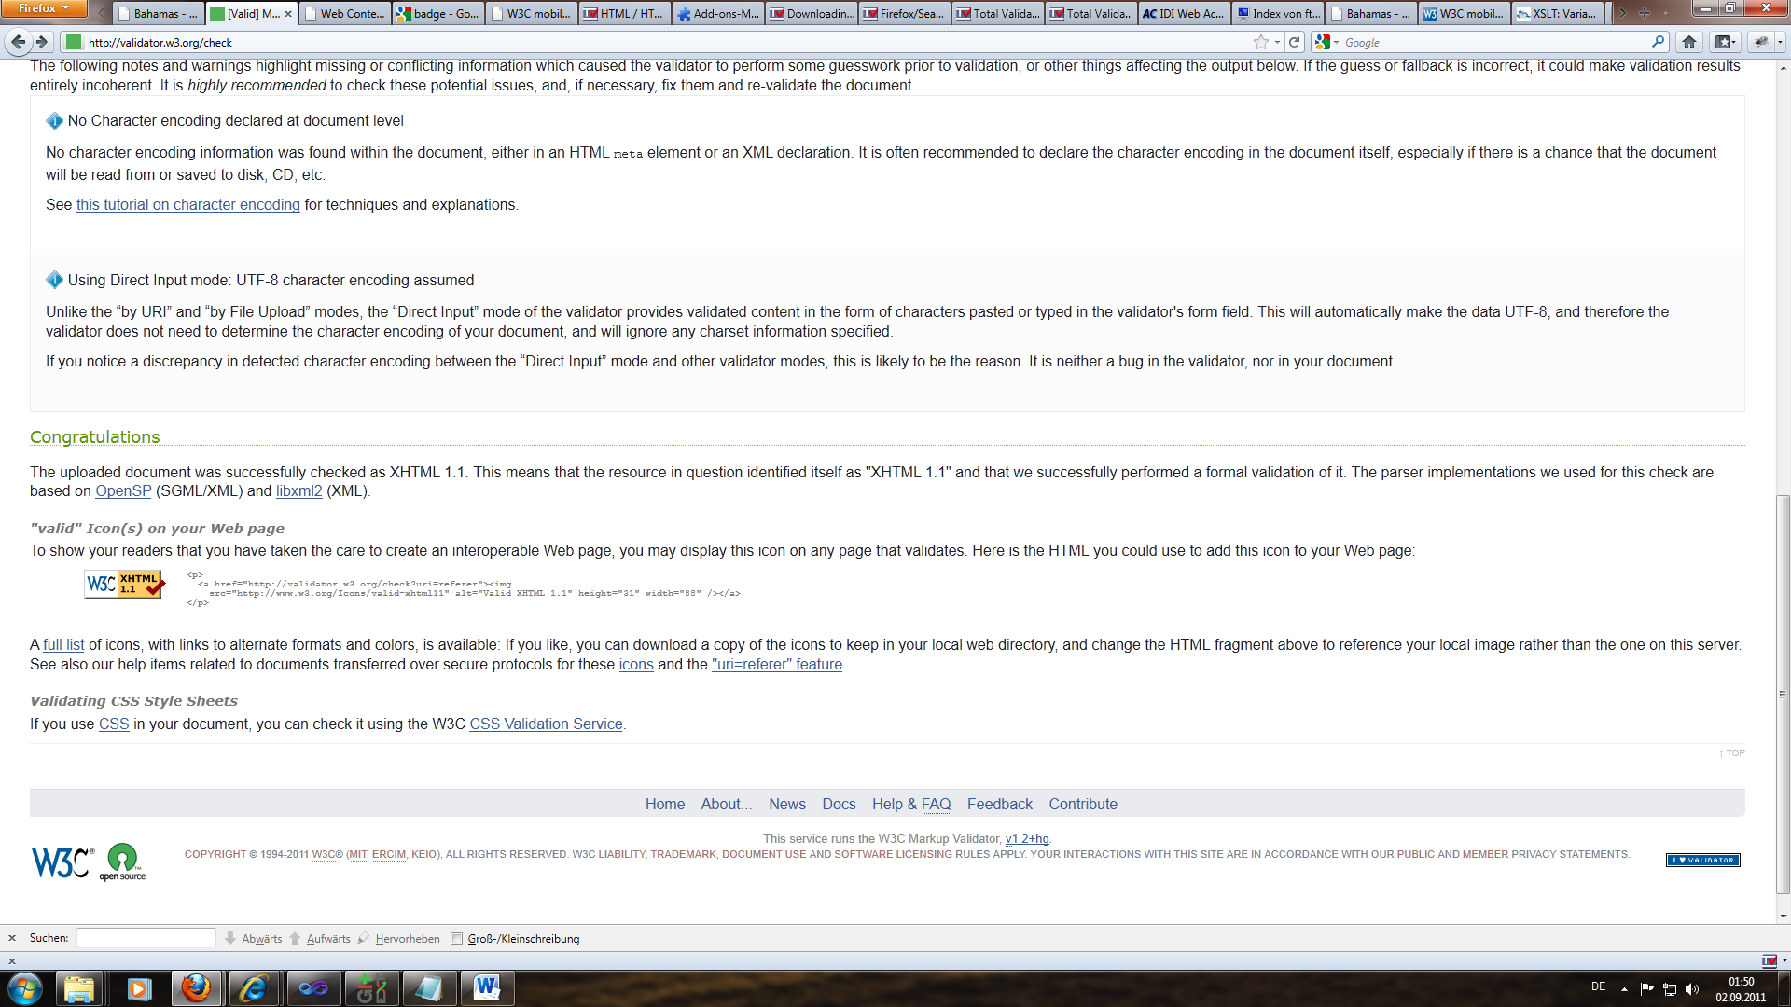

Abbildung XHTML 1.1 valide

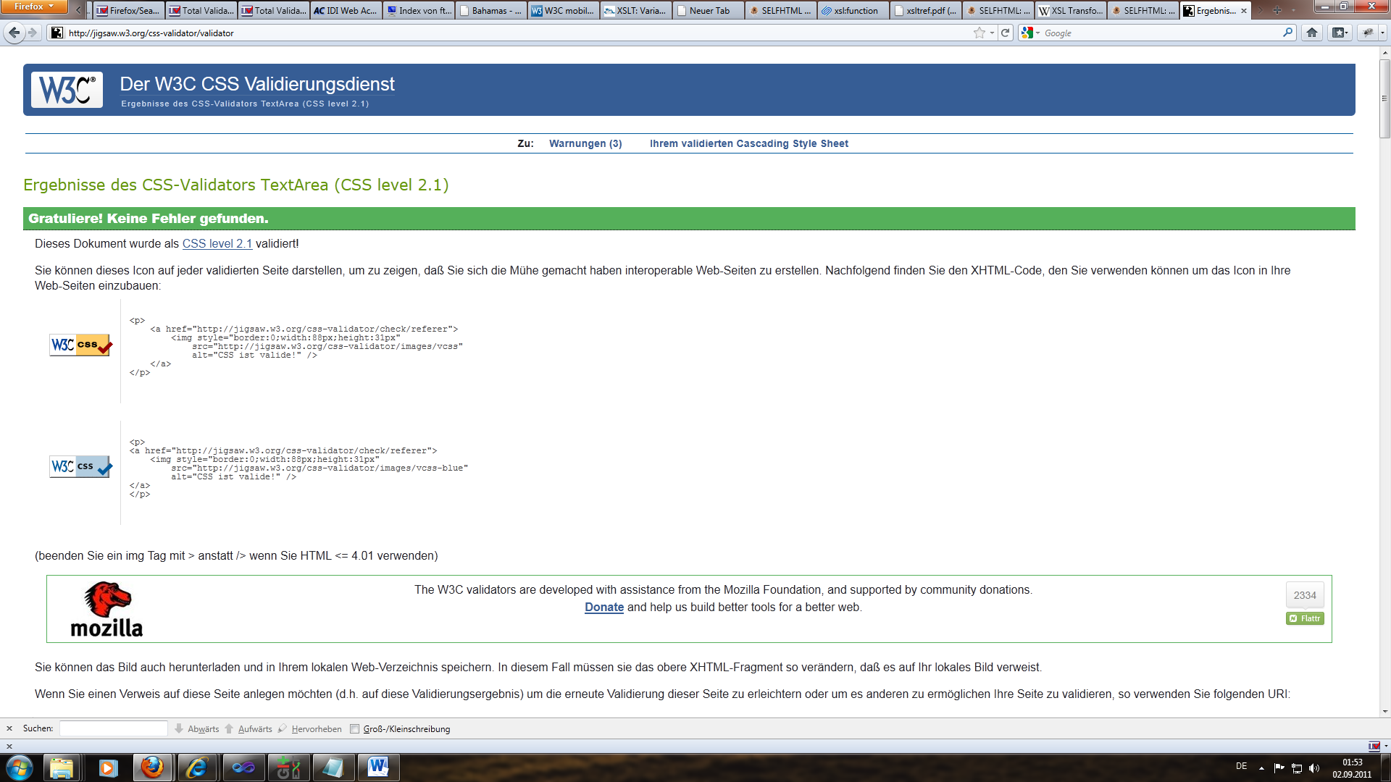

Abbildung CSS 2.1 valide: Schachtelung von Div-Elementen

Ebenfalls wurde der XML Quelltext[5] validiert.

# Verzeichnisstruktur

Die Verzeichnisstruktur ist in folgender Tabelle beschrieben. Dabei wurden im Dokumentationszweig einzelne Stadien der Entwicklung abgebildet. Der Zweig „Homepage“ könnte so auf einem Webserver liegen (mit Ausnahme von /Homepage/html)

|  |  |
| --- | --- |
| Ordner | Beinhaltet… |
| / | Stammverzeichnis |
| /Dokumentation | Dokumentationszweig |
| /Dokumentation/Plan | Dateien für die Planung der Homepage |
| /Dokumentation/Quellen | Quellen der Bilder/Inhalte, nach Themen sortiert |
| /Dokumentation/Screenshots | Screenshots von relevanten Entwicklungsschritten |
| /Homepage | Inhalt der eigentlichen Homepage, beinhaltet index |
| /Homepage/css | style.css u. print.css |
| /Homepage/html | HTML Vorlagen der Entwicklung |
| /Homepage/img | Bilder (aufgeteilt in layout/inhalt) |
| /Homepage/js | Javascript Dateien (relevant für Quiz) |
| /Homepage/xml | XML Dateien einzelner Seiten und chapters.xml |
| /Homepage/xml/xsd | XML Schemata für chapters.xml und Seiten |
| /Homepage/xml/xslt | Page.xslt um aus XML zu XHTML zu transformieren |

# Fazit

Eine Zeitplanung zu Anfangs ist gut, jedoch nur solange sie eingehalten wird bzw. sie es zulässt, dass Verspätungen eintreten können. Ursprüngliches Ziel war es, die Arbeit frühzeitig beenden zu können, was jedoch gerade in der Detailarbeit nicht möglich war. Die geplanten Zeiten erwiesen sich meist als zu kurz, um zu einem wirklichen „Abschluss“ zu kommen. Durch das frühzeitige Angehen der Arbeit, das zwar nicht die Intention hatte, durchgehend an dem Thema zu Arbeiten wurde jedoch die notwendige Zeit geschaffen die vorher gesteckten Ziele zu erfüllen.

Während dieser wurde ein großer Erfahrungsschatz auf diesem (Nischen-)gebiet aufgebaut. Dieses Wissen sich anzueignen dauerte recht lange, jedoch bestand die Möglichkeit am Ende Wissen miteinander zu verknüpfen und Erfahrung sowohl im gemeinsamen Austausch, als auch mit anderen Gruppen anzuwenden.

Für zukünftige Projekte haben wir mehrere Dinge mitnehmen können:

* Eine Vision zu Beginn seines Projektes zu haben ist ein Schlüssel zum Erfolg. Zieht sich diese über das gesamte Projekt hinweg durch, führt es einen wie ein Roter Faden und kann grobe (Design-)Fehler verhindern.
* Erfahrungen aus diesem Projekt, insbesondere Techniken zur gemeinsamen Aufbereitung eines Projektes werden in Zukunft für ähnliche Projekte nutzbar sein und die Bearbeitungszeit dieser deutlich verkürzen
* Eine klare Aufgabenteilung bedeutet noch lange nicht, die eigene Agilität im Projekt außer Acht zu lassen. Das Prinzip der wechselseitigen Kontrolle ermöglichte es, einen Überblick zu behalten und bei Detailproblemen offener begegnen zu können.
* Die Konzeptionsphase ist erst dann als beendet zu erachten, wenn über den groben Rahmen ein Konsens gebildet wurde, bis dahin verfolgt das Team noch kein gemeinsam hinreichend spezifiziertes Bild
* Die Bereitschaft eigene Ideen und Code zu refactorn eröffnet neue Wege und ist für ein dynamisches, iteratives Vorgehen notwendig. Ab einem bestimmten Punkt ist aber auch ein Schlussstrich („Code-Freeze“) zu ziehen.

Dieses Projekt war stark geprägt durch Motivation, zum Teil Anfangseuphorie und auch zum Teil erzielt durch Erfolge. Wäre die nicht so hoch gewesen, wäre dieser starke Wille nicht dagewesen, hätten wir es höchstwarscheinlich nicht zu einem solchen Ergebnis gebracht.

Das Projekt in Zahlen:

* Ca. 28 Manntage (Berechnet anhand der Aufzeichnungen im Repository)
* 300 Tassen Kaffee (Zählungen aus dem Kaffeeautomaten)
* 1,5 m2 Pizza (Rechnungen vom Pizzadienst)

Quellenverzeichnis

* **Layout**
* Sticky 1: http://us.123rf.com/400wm/400/400/tupungato/tupungato1003/tupungato100300158/6685408-green-sticky-note-pinned-to-an-office-notice-board-nurses-wanted--medical-career-opportunity-and-rec.jpg
* Sticky2: http://image.yaymicro.com/rz_1210x1210/0/55e/red-sticky-note--you-are-fired---55ee86.jpg
* Papier: http://www.blackracket.com/Textures/13-229450373_ff8fd8e0ff_o.jpg
* Flagge: http://th07.deviantart.net/fs71/PRE/i/2011/092/f/2/bahamas_flag_grunge_by_think0-d3d2fa5.jpg
* Leder: http://www.photos-public-domain.com/wp-content/uploads/2011/02/light-brown-leather-texture.jpg
* Mappe: http://2.bp.blogspot.com/_PKrqhojXazM/TNmqk6vIIVI/AAAAAAAAADs/HUY-VFI_ii8/s1600/clodaghs+album+001.jpg
* Eselsohr: http://www.designtrax.de/wp-content/uploads/2011/02/nextpage/nextpage-preview-small.jpg
* Hintergrund: http://amazingtextures.com/textures/data/media/14/DSCF0324.jpg
* Courier New Schriftmuster: http://upload.wikimedia.org/wikipedia/commons/9/93/Courier_Bitstream.png
* Post-It: http://us.123rf.com/400wm/400/400/argus456/argus4560810/argus456081000419/3640228-alt-besch-digt-polaroid-auf-wei-em-hintergrund.jpg
* **Reiseziel**
  + Hotel Atlantic Bahamas: http://www.thehawaii.org/wp-content/uploads/2011/08/Bahamas-Atlantis.jpg
  + Strand: http://de.wikipedia.org/w/index.php?title=Datei:Emerald_bay_great_exuma_bahamas.jpg&filetimestamp=20051011004757
  + Hafen: http://de.wikipedia.org/w/index.php?title=Datei:Nassau02.jpg&filetimestamp=20051129143821
  + Tempel: http://de.wikipedia.org/w/index.php?title=Datei:Bahamas_Parliament.jpg&filetimestamp=20060515043423
  + Boot: http://www.google.de/imgres?imgurl=http://www.aycalifeclub.com/wp-content/uploads/bahamas-photos-7.jpg&imgrefurl=http://www.aycalifeclub.com/bahamas.html/bahamas-photos-7&usg=__EQjnjbrC-LmbAtTN5ObGFmZR7Uc=&h=798&w=1200&sz=211&hl=de&start=41&zoom=1&tbnid=1WgxmyERR7GDUM:&tbnh=146&tbnw=193&ei=avFfTu99yviyBtHs_JYO&prev=/search%3Fq%3Dbahamas%26um%3D1%26hl%3Dde%26sa%3DN%26rls%3Dcom.microsoft:de:IE-SearchBox%26rlz%3D1I7ACAW_deDE368%26biw%3D1280%26bih%3D814%26tbm%3Disch&um=1&itbs=1&biw=1280&bih=814&iact=rc&dur=98&page=3&ndsp=20&ved=1t:429,r:3,s:41&tx=133&ty=71
* **Kultur**
  + Bild 1: http://www.meine-bahamas-reise.com/image-files/Straw_Market.jpg
  + Bild 2: http://www.meine-bahamas-reise.com/image-files/Obeah.jpg
  + Bild 3: http://www.meine-bahamas-reise.com/image-files/Junkanoo3.jpg
  + Bild 4: http://www.meine-bahamas-reise.com/image-files/Junkanoo1.jpg
  + Bild 5: http://upload.wikimedia.org/wikipedia/commons/d/dc/Junkanoo.jpg
* **Quiz**
  + Tourist: http://www.victorialodging.com/files/images/event/tourist_town_victoria.jpg?0
  + Handtuch: http://www.go4celebrity.com/wallpapers/Diane-Kruger/Diane-Kruger-010.jpg
  + Einheimischer: http://www.solagracia.eu/wp-content/uploads/5-einheimischer-paddelt-uns-zu-austernbank.jpg

**http://www.meine-bahamas-reise.com/bahamaskultur.html**

1. Weitere Infos: http://b.lesseverything.com/2008/3/25/got-git-howto-git-and-github
2. Siehe: http://help.github.com/send-pull-requests/
3. Siehe: http://www.w3schools.com/xsl/el_apply-templates.asp
4. Quelle: http://www.webtoolkit.info/
5. Dazu wurde http://www.xmlvalidation.com genutzt